Рисование на тему «Осень» старшая группа.
Материалы: Бумага акварельная формат А4,акварельные краски, кисти №1,4, салфетка, непроливайка.
1 . Рисуем небо. Используем кисть номер 4 . Большими мазками наносим голубую краску слева на право , направление мазка не меняем.
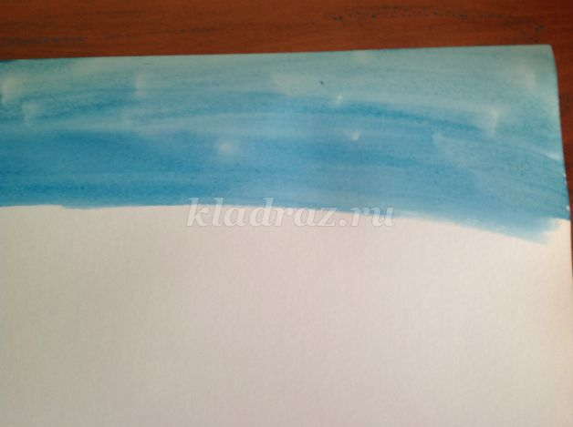
2 . Второй цвет желтый . Напоминаем детям направление мазка слева на право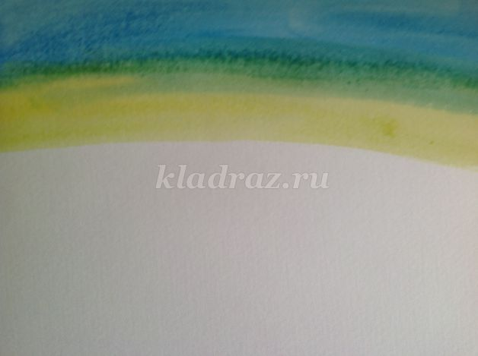
.
3. На следующем этапе нашей работы необходимо нанести ещё два цвета это оранжевый и коричневый. Напоминаем детям направление мазка не меняем слева на право. Ждём несколько минут когда краска высохнет.
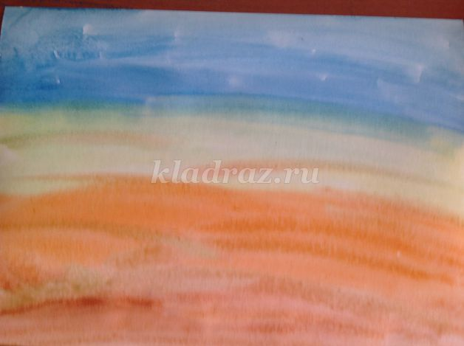

4. На следующем этапе работы рисуем деревья кисть номер 1.

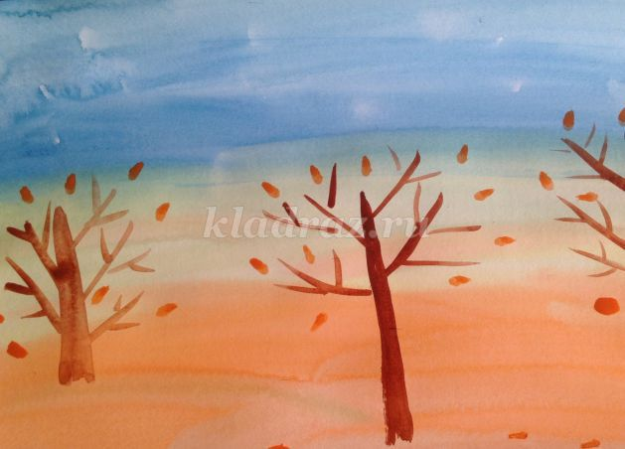

5. Рисуем листья разного цвета, жёлтые, зеленые, оранжевые, красные. ( Листопад).
